臺北市文獻委員會
「2014尋根溯源～創意族譜設計比賽暨兩岸城市青少年族譜聯展」實施計畫

一、活動源起：
臺北市文獻委員會辦理創意族譜比賽活動已連續10年，在過去幾年中，舉辦多次的族譜設計比賽活動，皆獲得熱烈的迴響。
102年7月份應福州市教育學會透過財團法人中華基金會之邀，邀請本會及優勝作品學生等相關人士組成交流參訪團，攜臺北市優秀創意族譜作品至福州市展出。依據雙方委託之NGO（非政府組織）簽署合作備忘錄，秉持互惠平等精神，預計邀請該學會於103年12月份組回訪團來臺與創意族譜設計比賽作品共同展出兩岸優勝作品。
二、活動目的：
此活動主要目的，在於提高國民中小學學生對於族譜家譜的認識與瞭解，發揮臺北市文獻委員會典藏族譜功能，並透過本活動邀請福州市小朋友與臺北市學童彼此交換學習經驗，藉由創意族譜聯展活動，增進兩岸青少年對傳統文化的重視與尋譜溯源的探討及交流，積極搭建兩岸青少年創意文化活動的交流平台。

三、活動期程：
展出時間：103年12月15日～104年2月15日。（暫訂）
展出地點：臺北市文獻委員會樹心會館。

三、指導單位：臺北市政府文化局
主辦單位：臺北市文獻委員會
協辦單位：財團法人中華基金會、臺北市政府教育局
福州市中小學德育研究會
推廣單位：臺北市政府教育局國教輔導團

四、辦理方式：
1.參與對象：公私立國民中小學學生。
2.報名方式及收件日期：
收件日期自103年10月1日起至10月31日截止收件。
【創意族譜報名表】請以電子檔E-mail到bt_106@mail.taipei.gov.tw
作品由各校教務處統一收件後，於截止日前逕送臺北市文獻委員會。
本會地址：10846臺北市萬華區中華路一段174-1號
聯絡人：臺北市文獻委員會編纂組張德明規劃師
聯絡電話：（02）2311- 5355 # 25
傳真號碼：（02）2311- 5770

3.組別獎項：
類別 | 組別 | 特優 | 優選 | 佳作 | 入選
平面創作組 | 國小低年級組 | 3名 | 5名 | 8名 | 10名
 | 國小中年級組 | 3名 | 5名 | 8名 | 10名
 | 國小高年級組 | 3名 | 5名 | 8名 | 10名
 | 國中組 | 3名 | 5名 | 8名 | 10名
書類創作組 | 國小低年級組 | 3名 | 5名 | 8名 | 10名
 | 國小中年級組 | 3名 | 5名 | 8名 | 10名
 | 國小高年級組 | 3名 | 5名 | 8名 | 10名
 | 國中組 | 3名 | 5名 | 8名 | 10名

4.評分標準：
(1)族譜內涵、豐富性及充實程度佔60%
以圖文方式敘述家族歷史及家族成員的介紹，並將特別值得介紹的家族成員予以突顯出來，增加族譜的內涵及豐富性。
(2)創意表現及美術設計佔40%
以創意表現及美術設計，增加族譜的吸引力及自我家族的代表性。
(3)作品未達入選門檻，不予計分

5.族譜設計內容說明
家族譜的組成大綱：
(1)家族特色標題 (2)世系關係圖表 (3)家族遷徙過程 (4)家鄉的介紹
(5)家庭大事記 (6)家族成員故事 (7)家族榮譽事蹟 (8)其他
從學生本身血緣追溯家族源流，透過訪談、資料及照片蒐集，探訪家族成員之生平大事，以年表、樹狀圖表或其它方式呈現。對象不分性別，以個人年表的方式，適當表現家族彼此的關係，透過老師指導，由親子共同完成。
內容除文字介紹外，可佐以照片、圖片、圖表等說明。

6.參賽規則：
(1)一件作品一人參賽，兩人或兩人以上共同列入參賽作品作者，視為棄權。
(2)未將【創作理念標籤】依規定黏貼於作品背面或內頁中，視為棄權。
(3)以上各組獎項，如作品數量眾多，將擇優增件，未達評選標準門檻，則依實際評分結果，頒發獎項。

7.作品格式：
平面作品： | 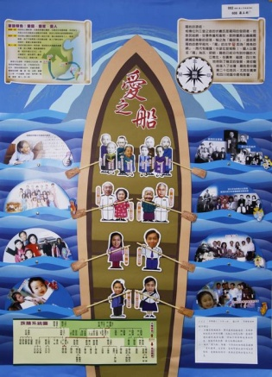
- 以【全開】海報紙、【直式】平面設計，請預留框面上下各2公分，以利本會為得獎作品展示裱框。
- 於作品背面右下角貼上【創作理念標籤】（附件一），建議使用電腦列印，以方便評審閱讀。
- 為利於作品懸掛展示，平面設計作品請勿過於立體，相關黏貼部分，亦請黏貼牢固，避免作品物件因重力而掉落。
書類作品： | 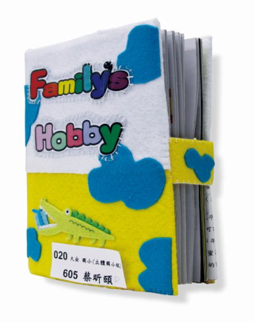 | 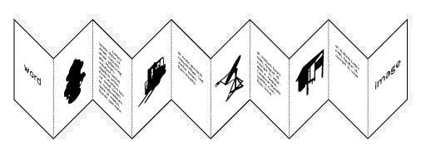
- 【A4】至【A3】規格皆可，可以書本或是摺頁方式呈現作品。
- 請於作品合宜處貼上【創作理念標籤】（附件一），建議使用電腦列印，以方便評審閱讀。

8.頒獎典禮暨展覽：
預定於103年12月舉行頒獎典禮暨展覽活動。

9.獎勵：
(1)特優：頒發獎狀及圖書禮券1000元
(2)優選：頒發獎狀及圖書禮券800元
(3)佳作：頒發獎狀及圖書禮券500元
(4)入選：頒發獎狀
(5)熱心參與績優學校，由本會頒發獎狀感謝。

10.注意事項：
(1)為擴大教育推廣之功效，參賽作品（含圖檔）作者須同意本會無償使用於相關文宣品及辦理展示，以符著作權法的規定。
(2)得獎名單由本會統一公布於本會網站上，作者須同意本會刊登學校名稱、班級、姓名以符合個資法之規定。
(3)參賽作品，本會一律不予退回。參賽作品上使用之照片等物件，建議使用複製之版本。

四、本計畫奉 核定後實施，修正時亦同。
附件一（供創作學生閱讀）
作品格式：
一、平面作品
１、以【全開】海報紙、【直式】平面設計，請預留框面上下各2公分，以利本會為得獎作品展示裱框。
２、於作品背面右下角貼上【創作理念標籤】（附件一），建議使用電腦列印，以方便評審閱讀。
３、為利於作品懸掛展示，平面設計作品請勿過於立體，相關黏貼部分，亦請黏貼牢固，避免作品物件因重力而掉落。
二、書類作品
１、【A4】至【A3】規格皆可，可以書本或是摺頁方式呈現作品。
２、請於作品合宜處貼上【創作理念標籤】（附件一），建議使用電腦列印，以方便評審閱讀。

注意事項：
一、為擴大教育推廣之功效，參賽作品（含圖檔）作者須同意本會無償使用於相關文宣品及辦理展示，以符著作權法的規定。
二、得獎名單由本會統一公布於本會網站上，作者須同意本會刊登學校名稱、班級、姓名以符合個資法之規定。
三、參賽作品，本會一律不予退回。參賽作品上使用之照片等物件，建議使用複製之版本。

族譜設計說明：
一、家族特色標題、世系關係圖表、家族遷徙過程、家鄉的介紹、家庭大事記、家族成員故事、家族榮譽事蹟、其他等
二、以圖文方式敘述家族歷史及家族成員的介紹，並將特別值得介紹的家族成員予以突顯出來，增加族譜的內涵及豐富性。

評分標準：，
一、族譜內涵、豐富性及充實程度佔60%。
二、創意表現及美術設計佔40%。

創作理念標籤：請沿虛線剪下，依規定方式黏貼於作品背面或內頁（建議使用電腦列印，字體大小14）。

學 校 | 班 級 | 姓 名 | 指導老師

創作理念：（文約100~150字）

連絡：【臺北市文獻委員會】規劃師張德明收。
地址：10846臺北市萬華區中華路一段174-1號
TEL：2311-5355轉25；FAX：2311-5770；E-mail：bt_106@mail.taipei.gov.tw

